印章印油规格

一、印章

（一）规格：长约60mm，宽约30mm；

（二）颜色：蓝色。

长：约60mm

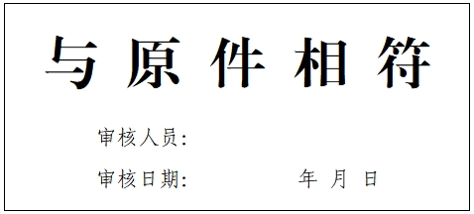宽：约30mm

二、印油：1瓶（约100ml），蓝色

三、参考价格及图样

